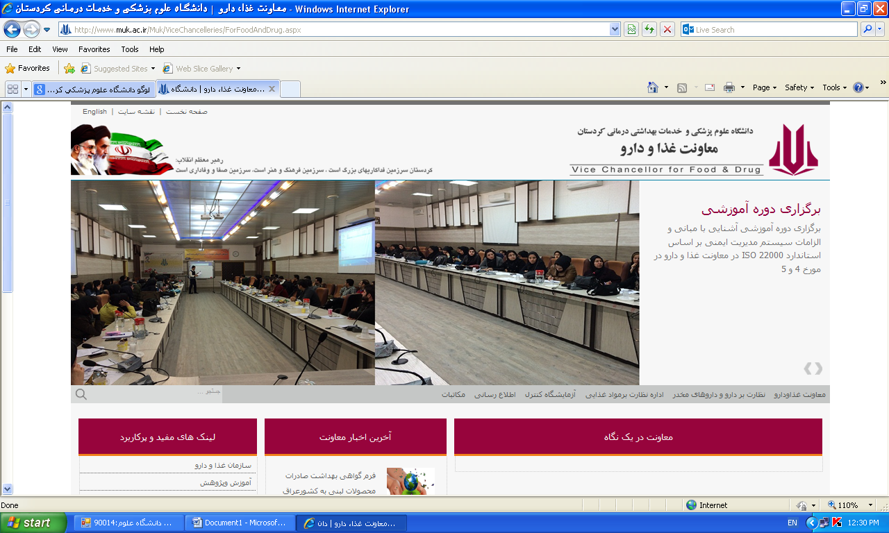 | بسمه تعالی    وزارت بهداشت، درمان و آموزش پزشکی  دانشگاه علوم پزشکی و خدمات بهداشتی و درمانی کردستان | شماره: ....................  تاریخ:.....................
QAR FR 30 VER 01
((قراردادانجام آزمایشات مرتبط باموسسه تولیدی))
1-نام دستگاه: معاونت غذا و دارو دانشگاه علوم پزشكي كردستان |  | 2-نام نماینده دستگاه:
3-سمت نماینده دستگاه:  معاون غذا و دارو |  | 4-نام موسسه تولیدی:  5- نام نماینده قانونی کارخانه:  فرزند: ش ش: كد ملي: آدرس:
6-موضوع قرارداد: انجام آزمايشات مرتبط با موسسه توليدي
1-6-واحدکار: تعداد آزمايش در ماه
7-نشانی محل انجام آزمایش موضوع قرارداد: آزمايشگاه كنترل معاونت غذا ودارو دانشگاه علوم پزشكي كردستان
8-مدت قرارداد:
1-8- اين قرارداد از تاريخ لغايت تاريخ بمدت یکسال شمسی اعتبار دارد.
2-8-مدت قرارداد پس از انقضاي آن و در صورت توافق طرفين قابل تمديد است.

9-تعهدات آزمايشگاه كنترل:
1-9- آزمايشگاه كنترل آزمايشات درخواستي آن موسسه را در مورد مواد اوليه ومحصول توليدي آن موسسه كه توسط كادر فني و با رعايت اصول علمي نمونه برداري شده باشد را انجام مي دهد.
2-9- آزمايشگاه كنترل نتيجه آزمايشات نمونه دريافتي را كتباً جهت اطلاع و اقدام لازم به آن موسسه ارسال مي نمايد، بديهي است اين نتيجه مربوط به نمونه دريافتي بوده و ارزش قانوني ديگري ندارد.
3-9- لازم است كليه نتايج آزمايشات در پرونده خاصي براي هميشه و جهت رؤيت كارشناسان و بازرسان مربوطه نگهداري شود.

10-تعهدات موسسه:
1-10- نمونه برداري مواد مورد آزمايش بايد با رعايت اصول علمي نمونه برداري و در صورت دارا بودن مسئول فني تحت نظارت وي انجام گرفته و در شرايط مناسب نمونه به آزمايشگاه حمل گردد.
2-10- موسسه موظف است حداقل ماهي سه بار نمونه محصولات توليدي خود را جهت كنترل به آزمايشگاه ارائه نمايد و در صورت لزوم از هر سري ساخت نمونه اي به آزمايشگاه ارسال نمايد.
3-10- هزينه آزمايشات انجام شده طبق تعرفه آزمايشگاه كنترل وبرابر مقررات دانشگاه علوم پزشكي در آخر هر ماه باید به وسیله موسسه به حساب 83224531 وشماره شناسه 39408346124402002178344356002 به نام درآمدهای غیر درمانی معاونت های دانشگاه علوم پزشکی کردستان واریز گردد.

 | بسمه تعالی    وزارت بهداشت، درمان و آموزش پزشکی  دانشگاه علوم پزشکی و خدمات بهداشتی و درمانی کردستان |  | شماره: ....................  تاریخ:.....................
QAR FR 30 VER 01
11-فسخ قرارداد:
1-11-در صورت عدم پرداخت هزينه آزمايشات بعد از يكماه قرارداد به صورت يكطرفه از سوي معاونت غذا و دارو فسخ و بدهي موسسه از طريق قانوني پيگيري خواهد شد
2-11-هرگاه موسسه به هر علتي نتواند به تعهدات خود عمل نمايد بايستي حداقل يك ماه قبل به آزمايشگاه كنترل اطلاع دهد تا نسبت به فسخ قرارداد اقدام گردد.
3-11-در صورت ابطال يا عدم تمديد شناسه نظارت كارگاهي توسط اداره نظارت بر مواد غذايي وبهداشتي قرارداد خود بخود باطل مي گردد
4-11-در صورت وجود اختلاف بين مؤسسه و آزمايشگاه مرجع حل اختلاف كميته اي متشكل از ، مدير مؤسسه و اعضاي كميته فني صدور پروانه ها خواهد بود.
5-11 –قرار داد مذكور صرفاٌ جهت توليد محصولات داراي شناسه نظارت كارگاهي مي باشد و چنانچه مؤسسه توليدي اقدام به توليد محصولات داراي پروانه ساخت نمايد،مؤسسه بايستي اقدام به تجهيز و راه اندازي آزمايشگاه كنترل كيفيت نموده و قرادد خودبخود باطل مي گردد.
12-مبلغ قرارداد:
1-12-بهاءبراساس نوع خدمت (آزمایشات انجام شده )که موسسه بشرح ذیل متعهد به پرداخت آن خواهدبود
2-12-موسه موظف است به محض دریافت صورتحساب حداکثرظرف مدت 5روزوجه آنرابه حساب شماره8324531 و شناسه واریز 394083464124402002178344356002 به نام درآمدهای غیر درمانی معاونت های دانشگاه علوم پزشکی کردستان نزد بانک رفاه شعبه آبیدر واريز و اصل فیش رابه اداره آزمایشگاه کنترل تحویل نماید.
3-12-پرداخت مبلغ مالیات برارزش افزوده بعهده موسسه می باشد
4-12-موسسه درصورت تغییرنرخ انجام آزمایشات متعهد به پرداخت نرخ جدیداززمان ابلاغ خواهدبود.
13-اقامتگاه قانونی:
1-13-مديريت آزمایشگاه کنترل غذا و دارو: خیابان پاسداران پایین تر از بیمارستان قدس –پردیس دانشگاه علوم پزشکی – معاونت غذا ودارو
2-13-آدرس موسسه:
14-تعدادنسخ:
این قرارداددر14ماده و2صفحه ودرچهارنسخه تنظیم یافته که هرنسخه حکم واحدراداردوپس ازامضاء طرفیین لازم الاجرامی باشد

معاون غذا ودارودانشگاه علوم پزشكي کردستان | مدیر آزمايشگاه کنترل غذا و دارو | مدير عامل موسسه | دفتر حقوقي دانشگاه

